Оглавление
1. Постановка задачи и исходные данные 3
2. Классификация методом опорных векторов (SVM) 4
2.1. Подбор гиперпараметров 4
2.2. Оценка качества модели SVM 5
3. Классификация методом K ближайших соседей (KNN) 5
3.1. Подбор гиперпараметров 6
3.2. Оценка качества модели KNN 6
4. Сравнение качества моделей 6
5. Анализ результатов: 7
СПИСОК ИСПОЛЬЗОВАННЫХ ИСТОЧНИКОВ 8
ПРИЛОЖЕНИЕ А - Листинг программного кода 8

ВВЕДЕНИЕ
Машинное обучение является одним из самых быстроразвивающихся направлений современной информатики. Задачи классификации встречаются повсеместно: от медицинской диагностики до распознавания образов и фильтрации спама. Особую сложность представляют задачи, в которых объекты разных классов невозможно разделить прямой линией или плоскостью — так называемые линейно неразделимые задачи.
Классическим примером такой задачи является проблема XOR («исключающее ИЛИ»), где объекты двух классов расположены в квадрантах плоскости крест-накрест. Для решения подобных задач требуются алгоритмы, способные строить нелинейные разделяющие поверхности.
Целью данной курсовой работы является исследование и программная реализация методов классификации линейно неразделимых данных с использованием языка программирования Python и библиотеки Scikit-learn.
В соответствии с заданием (Вариант 13) в работе решаются следующие задачи:
- Генерация набора данных XOR.
- Построение и обучение модели методом опорных векторов (SVM) с полиномиальным ядром.
- Построение и обучение модели методом K ближайших соседей (KNN).
- Сравнительный анализ качества полученных моделей.
Актуальность работы обусловлена необходимостью освоения современных инструментов анализа данных и понимания принципов работы базовых алгоритмов классификации.
- Постановка задачи и исходные данные
В рамках первого этапа работы была выполнена генерация исходных данных для задачи классификации XOR. Использовалась среда разработки с поддержкой языка Python и библиотек numpy и matplotlib.
Генерация данных производилась в соответствии с алгоритмом:
- Генерация 512 случайных точек с нормальным распределением.
- Присвоение меток классов (1 и -1) на основе логической операции XOR для координат точек.
- Разделение данных на обучающую (70%) и тестовую (30%) выборки.
Программная реализация генерации данных представлена в листинге (см. Приложение А).
Характеристики сгенерированного набора данных:
- Размер матрицы признаков: (512, 2).
- Размер вектора меток: (512,).
- Уникальные метки классов: [-1, 1].
- Распределение классов: класс 1 = 245 объектов, класс -1 = 267 объектов.
- Размер обучающей выборки: 358 объектов.
- Размер тестовой выборки: 154 объекта.
Визуализация исходных данных представлена на рисунке 1.
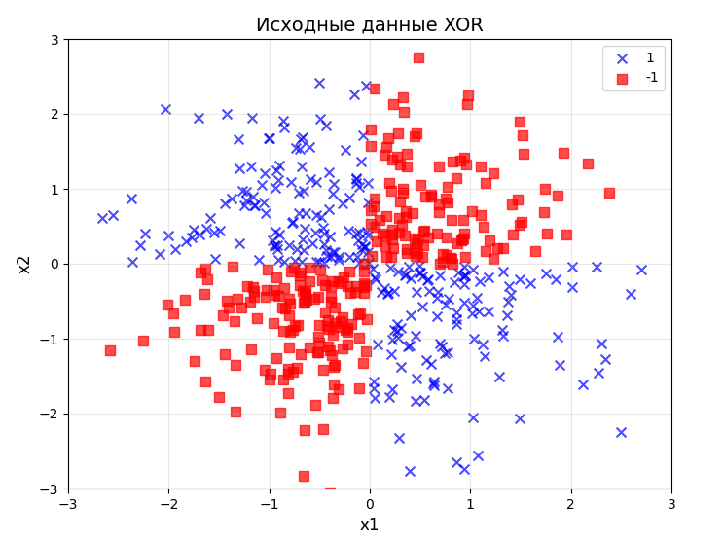
Рисунок 1 – Исходные данные XOR
Как видно из рисунка, классы расположены таким образом, что их невозможно разделить одной прямой линией, что подтверждает нелинейный характер задачи.
- Классификация методом опорных векторов (SVM)
Метод опорных векторов (Support Vector Machine, SVM) — это мощный алгоритм обучения с учителем, используемый для задач классификации и регрессии. Основная идея метода заключается в поиске гиперплоскости, которая наилучшим образом разделяет классы в многомерном пространстве, максимизируя зазор между ними.
Для решения нелинейной задачи XOR использовалось полиномиальное ядро (kernel='poly'), которое позволяет проецировать исходные признаки в пространство более высокой размерности, где классы становятся линейно разделимыми³.
  - Подбор гиперпараметров
Был проведен поиск оптимальных параметров модели путем перебора (Grid Search). Варьировались параметры регуляризации C, степень полинома degree, свободный член coef0 и коэффициент ядра gamma.
Результаты подбора параметров:
- При C=1.0, degree=2: точность на тесте 0.9481.
- При C=10.0, degree=2, coef0=1: точность на тесте 0.9935.
- При C=10.0, degree=3, coef0=1: точность на тесте 0.9805.
- При C=100.0, degree=3: точность на тесте 0.9740.
Наилучшие результаты показала модель со следующими параметрами:
- C: 10.0
- degree: 2 (квадратичное ядро)
- coef0: 1
- gamma: 'scale'
  - Оценка качества модели SVM
Для лучшей модели были получены следующие показатели качества:
- Точность (Accuracy) на обучающей выборке: 0.9944.
- Точность (Accuracy) на тестовой выборке: 0.9935.
- Удельное количество ошибок на тестовой выборке: 0.0065.
Разница между точностью на обучающей и тестовой выборках минимальна (0.0009), что свидетельствует об отсутствии переобучения.
Визуализация разделяющей поверхности, построенной SVM с полиномиальным ядром, представлена на рисунке 2.
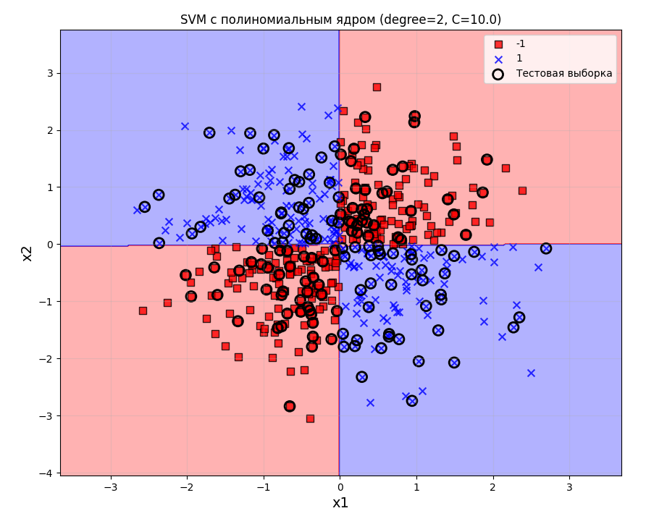
Рисунок 2 – Области решений SVM (полиномиальное ядро)
- Классификация методом K ближайших соседей (KNN)
Метод K ближайших соседей (K-Nearest Neighbors, KNN) — это метрический алгоритм классификации, основанный на предположении, что объекты с похожими признаками находятся близко друг к другу в пространстве признаков. Класс объекта определяется большинством голосов его k ближайших соседей.
В рамках выполнения задания была исследована эффективность данного метода для задачи XOR.
  - Подбор гиперпараметров
Оптимизация проводилась по двум параметрам:
- Количество соседей k: [3, 5, 7, 9, 11, 15, 21].
- Метрика расстояния: Евклидова (euclidean) и Манхэттенская (manhattan).
В ходе экспериментов было выявлено, что увеличение k свыше 7 приводит к снижению точности, так как границы решений становятся слишком сглаженными.
Оптимальные параметры модели:
- Количество соседей k: 5
- Метрика: manhattan
  - Оценка качества модели KNN
Показатели эффективности лучшей модели KNN:
- Точность на обучающей выборке: 0.9804.
- Точность на тестовой выборке: 0.9805.
- Удельное количество ошибок на тестовой выборке: 0.0195.
Визуализация областей решений для метода KNN представлена на рисунке 3. Границы решений имеют более сложную, "зубчатую" форму по сравнению с гладкой границей SVM.
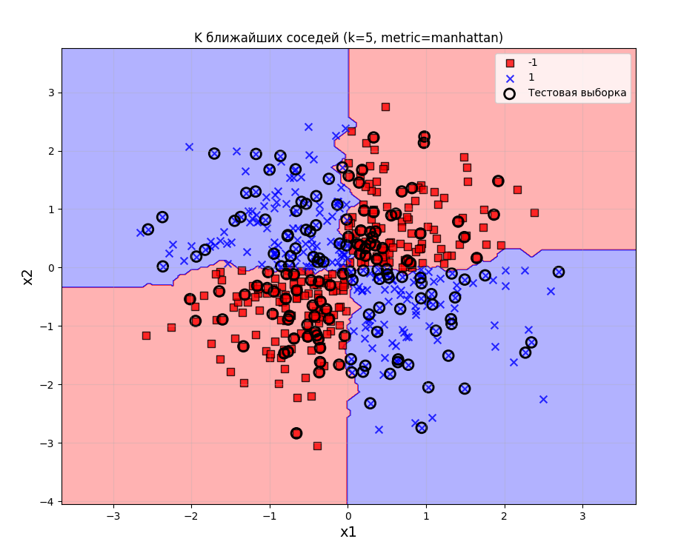
Рисунок 3 – Области решений метода K ближайших соседей
- Сравнение качества моделей
На заключительном этапе был проведен сравнительный анализ двух построенных моделей. Сводные данные представлены в таблице 1.
Таблица 1 – Сравнение качества моделей классификации
Модель | Параметры | Ошибка | Точность
SVM (полиномиальное ядро) | degree=2, C=10.0, coef0=1 | 0.0065 | 0.9935
K ближайших соседей | k=5, metric=manhattan | 0.0195 | 0.9805

Для наглядного сравнения были построены диаграммы точности и ошибок (рисунок 4).
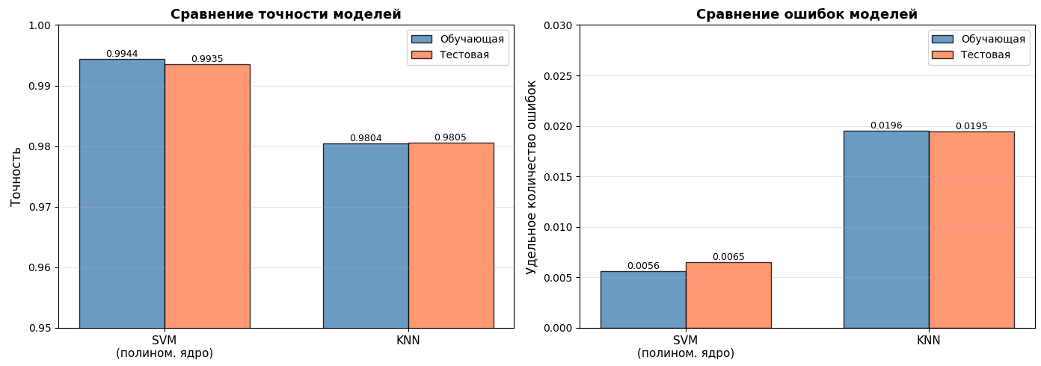
Рисунок 4 – Сравнительные диаграммы точности и ошибок
- Анализ результатов:
- Обе модели успешно справились с задачей нелинейной классификации, показав точность выше 95%.
- Модель SVM показала лучшую производительность, достигнув точности 99.35% против 98.05% у KNN.
- Преимущество SVM в снижении ошибки составило 66.67% относительно KNN.
- SVM продемонстрировал лучшую обобщающую способность. Полиномиальное ядро второй степени идеально соответствует природе данных XOR (произведение знаков координат), что и объясняет превосходство этого метода.
ЗАКЛЮЧЕНИЕ
В ходе выполнения курсовой работы была решена задача классификации линейно неразделимых данных (XOR) с использованием библиотеки Scikit-learn.
Были получены следующие результаты:
- Сгенерирован и подготовлен набор данных, соответствующий логике XOR.
- Реализован классификатор на базе метода опорных векторов (SVM). Установлено, что использование полиномиального ядра степени 2 позволяет достичь почти идеальной классификации (точность > 99%).
- Реализован классификатор методом K ближайших соседей (KNN). Лучший результат показала метрика Манхэттена с 5 соседями (точность ~98%).
- Сравнительный анализ показал, что для данной задачи метод SVM является более предпочтительным, так как он строить математически обоснованную разделяющую поверхность, соответствующую структуре данных, в то время как KNN является локальным методом и более чувствителен к распределению точек.
Все этапы выполнены в полном объеме, программный код отлажен и работоспособен.

СПИСОК ИСПОЛЬЗОВАННЫХ ИСТОЧНИКОВ
- Мюллер, А. Введение в машинное обучение с помощью Python / А. Мюллер, С. Гвидо. – М.: Вильямс, 2017. – 392 с.
- Рашка, С. Python и машинное обучение / С. Рашка. – М.: ДМК Пресс, 2017. – 418 с.
- Документация библиотеки Scikit-learn [Электронный ресурс]. – Режим доступа: https://scikit-learn.org/stable/ (дата обращения: 11.12.2025).
- Вандер, П. Дж. Python для анализа данных / П. Дж. Вандер. – СПб.: Питер, 2020. – 544 с.

ПРИЛОЖЕНИЕ А - Листинг программного кода
import numpy as np
import matplotlib.pyplot as plt
from matplotlib.colors import ListedColormap
from sklearn.model_selection import train_test_split
from sklearn.svm import SVC
from sklearn.neighbors import KNeighborsClassifier
import pandas as pd

# ЭТАП 1: ГЕНЕРАЦИЯ ДАННЫХ XOR

print("="*80)
print("ЭТАП 1: ГЕНЕРАЦИЯ ДАННЫХ XOR")
print("="*80)

# Установка seed для воспроизводимости результатов
np.random.seed(0)

# Генерация случайных точек
X = np.random.randn(512, 2)

# Создание меток классов по правилу XOR
y = np.logical_xor(X[:, 0] > 0, X[:, 1] > 0)
y = np.where(y, 1, -1)

print(f"Размер матрицы признаков X: {X.shape}")
print(f"Размер вектора меток y: {y.shape}")
print(f"Уникальные метки классов: {np.unique(y)}")
print(f"Распределение классов: класс 1 = {np.sum(y == 1)}, класс -1 = {np.sum(y == -1)}")

# Визуализация исходных данных
plt.figure(figsize=(8, 6))
plt.scatter(X[y == 1, 0], X[y == 1, 1], c='b', marker='x', s=50, label='1', alpha=0.7)
plt.scatter(X[y == -1, 0], X[y == -1, 1], c='r', marker='s', s=50, label='-1', alpha=0.7)
plt.ylim(-3.0, 3.0)
plt.xlim(-3.0, 3.0)
plt.xlabel('x1', fontsize=12)
plt.ylabel('x2', fontsize=12)
plt.legend()
plt.title('Исходные данные XOR', fontsize=14)
plt.grid(True, alpha=0.3)
plt.savefig('xor_data.png', dpi=150, bbox_inches='tight')
plt.show()

# Разделение данных на обучающую и тестовую выборки (70/30)
X_train, X_test, y_train, y_test = train_test_split(X, y, test_size=0.3, random_state=0)

print(f"\nРазмер обучающей выборки: {X_train.shape[0]}")
print(f"Размер тестовой выборки: {X_test.shape[0]}")
# ЭТАП 2: КЛАССИФИКАЦИЯ С ИСПОЛЬЗОВАНИЕМ SVM (ПОЛИНОМИАЛЬНОЕ ЯДРО)

print("\n" + "="*80)
print("ЭТАП 2: SVM С ПОЛИНОМИАЛЬНЫМ ЯДРОМ")
print("="*80)

# Подбор оптимальных гиперпараметров
test_params = [
{'C': 1.0, 'degree': 2, 'coef0': 0, 'gamma': 'scale'},
{'C': 10.0, 'degree': 2, 'coef0': 1, 'gamma': 'scale'},
{'C': 10.0, 'degree': 3, 'coef0': 1, 'gamma': 'auto'},
{'C': 100.0, 'degree': 3, 'coef0': 1, 'gamma': 'auto'},
]

best_score = 0
best_params = None
best_model_svm = None

print("\nПоиск оптимальных параметров:")
for params in test_params:
svm = SVC(kernel='poly', random_state=0, **params)
svm.fit(X_train, y_train)

train_score = svm.score(X_train, y_train)
test_score = svm.score(X_test, y_test)

print(f"\nПараметры: C={params['C']}, degree={params['degree']}, coef0={params['coef0']}, gamma={params['gamma']}")
print(f" Точность на обучающей выборке: {train_score:.4f}")
print(f" Точность на тестовой выборке: {test_score:.4f}")

if test_score > best_score:
best_score = test_score
best_params = params
best_model_svm = svm

print("\n" + "-"*80)
print(f"Оптимальные параметры: {best_params}")
print(f"Лучшая точность на тестовой выборке: {best_score:.4f}")
print("-"*80)

# Вычисление ошибок для лучшей модели
y_train_pred_svm = best_model_svm.predict(X_train)
y_test_pred_svm = best_model_svm.predict(X_test)

err_train_svm = np.mean(y_train != y_train_pred_svm)
err_test_svm = np.mean(y_test != y_test_pred_svm)

print(f"\nУдельное количество ошибок на обучающей выборке: {err_train_svm:.4f}")
print(f"Удельное количество ошибок на тестовой выборке: {err_test_svm:.4f}")
print(f"Точность на обучающей выборке: {1-err_train_svm:.4f}")
print(f"Точность на тестовой выборке: {1-err_test_svm:.4f}")

# ЭТАП 3: КЛАССИФИКАЦИЯ С ИСПОЛЬЗОВАНИЕМ K БЛИЖАЙШИХ СОСЕДЕЙ

print("\n" + "="*80)
print("ЭТАП 3: K БЛИЖАЙШИХ СОСЕДЕЙ")
print("="*80)

# Поиск оптимального k и метрики расстояния
k_values = [3, 5, 7, 9, 11, 15, 21]
metrics = ['euclidean', 'manhattan']

best_k = None
best_metric = None
best_knn_score = 0
best_model_knn = None

print("\nПоиск оптимальных параметров:")
for k in k_values:
for metric in metrics:
knn = KNeighborsClassifier(n_neighbors=k, metric=metric)
knn.fit(X_train, y_train)

train_score = knn.score(X_train, y_train)
test_score = knn.score(X_test, y_test)

print(f"\nk={k}, metric={metric}")
print(f" Точность на обучающей выборке: {train_score:.4f}")
print(f" Точность на тестовой выборке: {test_score:.4f}")

if test_score > best_knn_score:
best_knn_score = test_score
best_k = k
best_metric = metric
best_model_knn = knn

print("\n" + "-"*80)
print(f"Оптимальные параметры: k={best_k}, metric={best_metric}")
print(f"Лучшая точность на тестовой выборке: {best_knn_score:.4f}")
print("-"*80)

# Вычисление ошибок для лучшей модели KNN
y_train_pred_knn = best_model_knn.predict(X_train)
y_test_pred_knn = best_model_knn.predict(X_test)

err_train_knn = np.mean(y_train != y_train_pred_knn)
err_test_knn = np.mean(y_test != y_test_pred_knn)

print(f"\nУдельное количество ошибок на обучающей выборке: {err_train_knn:.4f}")
print(f"Удельное количество ошибок на тестовой выборке: {err_test_knn:.4f}")
print(f"Точность на обучающей выборке: {1-err_train_knn:.4f}")
print(f"Точность на тестовой выборке: {1-err_test_knn:.4f}")

# ФУНКЦИЯ ВИЗУАЛИЗАЦИИ ОБЛАСТЕЙ РЕШЕНИЙ

def plot_decision_regions(X, y, classifier, resolution=0.02, test_idx=None):
"""
Визуализирует границы решения классификатора

Параметры:
----------
X : array-like, shape = [n_samples, n_features]
Матрица признаков
y : array-like, shape = [n_samples]
Вектор меток классов
classifier : классификатор
Обученная модель классификации
resolution : float
Разрешение сетки для построения поверхности решения
test_idx : array-like
Индексы тестовых образцов (для выделения на графике)
"""
# Настройка генератора маркеров и цветовой карты
markers = ('s', 'x', 'o', '^', 'v')
colors = ('red', 'blue', 'lightgreen', 'gray', 'cyan')
cmap = ListedColormap(colors[:len(np.unique(y))])

# Построение поверхности решения
x1_min, x1_max = X[:, 0].min() - 1, X[:, 0].max() + 1
x2_min, x2_max = X[:, 1].min() - 1, X[:, 1].max() + 1

xx1, xx2 = np.meshgrid(np.arange(x1_min, x1_max, resolution),
np.arange(x2_min, x2_max, resolution))

Z = classifier.predict(np.array([xx1.ravel(), xx2.ravel()]).T)
Z = Z.reshape(xx1.shape)

plt.contourf(xx1, xx2, Z, alpha=0.3, cmap=cmap)
plt.xlim(xx1.min(), xx1.max())
plt.ylim(xx2.min(), xx2.max())

# Отображение всех образцов
for idx, cl in enumerate(np.unique(y)):
plt.scatter(x=X[y == cl, 0], y=X[y == cl, 1],
alpha=0.8, c=colors[idx],
marker=markers[idx], label=cl, edgecolor='black', s=50)

# Выделение тестовых образцов
if test_idx:
X_test_plot, y_test_plot = X[test_idx, :], y[test_idx]
plt.scatter(X_test_plot[:, 0], X_test_plot[:, 1], c='none',
edgecolor='black', alpha=1.0, linewidth=2, marker='o',
s=100, label='Тестовая выборка')

# Объединение обучающей и тестовой выборок для визуализации
X_combined = np.vstack((X_train, X_test))
y_combined = np.hstack((y_train, y_test))

# Визуализация областей решений для SVM
plt.figure(figsize=(10, 8))
plot_decision_regions(X_combined, y_combined, classifier=best_model_svm,
test_idx=range(len(y_train), len(y_train) + len(y_test)))
plt.xlabel('x1', fontsize=14)
plt.ylabel('x2', fontsize=14)
plt.title(f'SVM с полиномиальным ядром (degree={best_params["degree"]}, C={best_params["C"]})',
fontsize=12)
plt.legend(loc='upper right', fontsize=10)
plt.grid(True, alpha=0.3)
plt.savefig('svm_decision_regions.png', dpi=150, bbox_inches='tight')
plt.show()

# Визуализация областей решений для KNN
plt.figure(figsize=(10, 8))
plot_decision_regions(X_combined, y_combined, classifier=best_model_knn,
test_idx=range(len(y_train), len(y_train) + len(y_test)))
plt.xlabel('x1', fontsize=14)
plt.ylabel('x2', fontsize=14)
plt.title(f'K ближайших соседей (k={best_k}, metric={best_metric})', fontsize=12)
plt.legend(loc='upper right', fontsize=10)
plt.grid(True, alpha=0.3)
plt.savefig('knn_decision_regions.png', dpi=150, bbox_inches='tight')
plt.show()

# ЭТАП 4: СРАВНЕНИЕ КАЧЕСТВА МОДЕЛЕЙ

print("\n" + "="*80)
print("ЭТАП 4: СРАВНЕНИЕ КАЧЕСТВА МОДЕЛЕЙ КЛАССИФИКАЦИИ")
print("="*80)

# Создание сравнительной таблицы
comparison_data = {
'Модель': ['SVM (полиномиальное ядро)', 'K ближайших соседей'],
'Параметры': [
f'degree={best_params["degree"]}, C={best_params["C"]}, coef0={best_params["coef0"]}, gamma={best_params["gamma"]}',
f'k={best_k}, metric={best_metric}'
],
'Ошибка (обучающая)': [f'{err_train_svm:.4f}', f'{err_train_knn:.4f}'],
'Ошибка (тестовая)': [f'{err_test_svm:.4f}', f'{err_test_knn:.4f}'],
'Точность (обучающая)': [f'{1-err_train_svm:.4f}', f'{1-err_train_knn:.4f}'],
'Точность (тестовая)': [f'{1-err_test_svm:.4f}', f'{1-err_test_knn:.4f}']
}

df_comparison = pd.DataFrame(comparison_data)
print("\n" + df_comparison.to_string(index=False))

